IP dan DNS
29 March 2018
13:18

Membaca konfigurasi network pada mesin lokal

Untuk membaca nama sebuah host

>>> import socket
>>> socket.gethostname()
'ods01'
// akan diperoleh informasi mengenai nama host yaitu "ods01"

Untuk mengetahui IP Address digunakan perintah berikut:
>>> socket.gethostbyname('ods01')
'10.100.1.123' # ip address PC lokal

Pada contoh perintah di atas hanya IP Address dari interface network yang pertama ditemukan, yang akan ditampilkan informasi IP Address.

https://www.lfd.uci.edu/~gohlke/pythonlibs/#netifaces

Installer library python for windows
- Cari dan downlaod library
- Install dg perintah >pip install [nama_file lengkap]

Memanipulasi konfigurasi IP mesin lokal

Pastikan library "ipaddress" ada dalam system
Membuat network dengan ip 10.0.1.0/24

>>> import ipaddress as ip
>>> net4 = ip.ip_network('10.0.1.0/24')

Mencari subnetmask
>>> net4.netmask

Mencari IP network
>>> net4.network_address

Mencari IP Broadcast
>>> net4.broadcast_address

Menampilkan daftar IP Host
>>> list(net4.hosts())

Tugas membuat program untuk merancang IP ADDRESS LAN

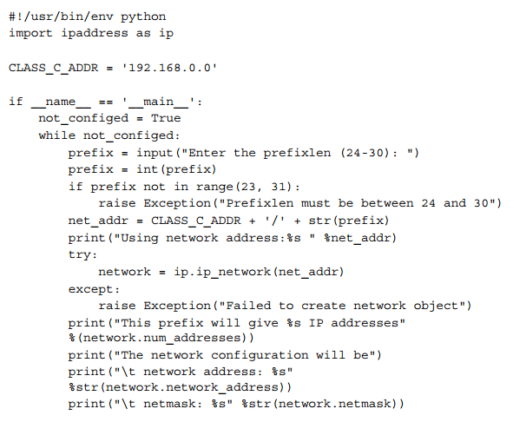

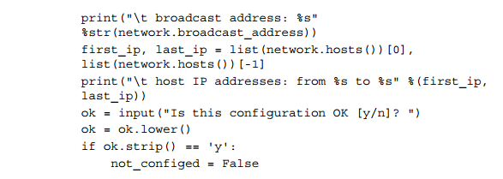

Mencari informasi lokasi (koordinat bumi) fisik dari sebuah IP
Interaksi dengan server DNS
Interaksi dengan penyedia informasi waktu NTP

